调度的基本概念：在多道程序系统中，进程的数量往往多于处理机的个数，进程争用处理机的情况就在所难免。处理机调度是对处理机进行分配，就是从就绪队列中，按照一定的算法（公平、髙效）选择一个进程并将处理机分配给它运行，以实现进程并发地执行。

处理机调度是多道程序操作系统的基础，它是操作系统设计的核心问题。

**例题：**

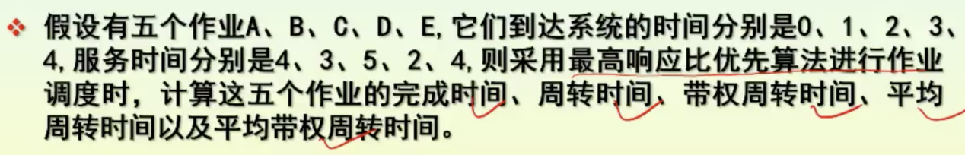

**1.FCFS:**

|  |  |  |  |  |  |  |  |  |
| --- | --- | --- | --- | --- | --- | --- | --- | --- |
| 进程 | 到达时间 | 服务时间 | 开始执行时间 | 完成时间 | 周转时间 | 带权周转时间 | 平均周转时间 | 平均带权周转时间 |
| A | 0 | 4 | 0 | 4 | 4 | 1 | 9 | 2.8 |
| B | 1 | 3 | 4 | 7 | 6 | 2 |
| C | 2 | 5 | 7 | 12 | 10 | 2 |
| D | 3 | 2 | 12 | 14 | 11 | 5.5 |
| E | 4 | 4 | 14 | 18 | 14 | 3.5 |

**分析：**

FCFS调度算法属于不可剥夺算法。系统按作业到达的先后次序进行调度，优先考虑在系统中等待时间最长的作业，而不管该作业所需执行时间的长短。

用FCFS的作业顺序为：A->B->C->D->E。

短作业D的带权周转时间要高于长作业C和D，说明FCFS不利于短作业，有利于长作业。FCFS的特点是算法简单，但效率不高；对长作业比较有利，但对短作业不利

**2.** **短作业优先算法SJF：**

|  |  |  |  |  |  |  |  |  |
| --- | --- | --- | --- | --- | --- | --- | --- | --- |
| 进程 | 到达时间 | 服务时间 | 开始执行时间 | 完成时间 | 周转时间 | 带权周转时间 | 平均周转时间 | 平均带权周转时间 |
| A | 0 | 4 | 0 | 4 | 4 | 1 | 8 | 2.1 |
| B | 1 | 3 | 6 | 9 | 8 | 2.67 |
| C | 2 | 5 | 13 | 18 | 16 | 3.2 |
| D | 3 | 2 | 4 | 6 | 3 | 1.5 |
| E | 4 | 4 | 9 | 13 | 9 | 2.25 |

**分析：**

短作业优先算法主要用于作业调度,主要任务是从后备队列中选择一个或若干个估计运行时间最短的作业，将它们调入内存运行。SJF以作业的长短来计算优先级，作业越短，其优先级越高。作业的长短是以作业所要求的运行时间来衡量的。

用SJF的作业顺序为：A->D->B->E->C

平均时间有所提高，相比于FCFS照顾了短作业，但是不利于长作业多或不断有短作业进入的情况，长作业有被饿死的可能。

**3.** **最高响应比优先算法HRRN：**

响应比计算如下图：

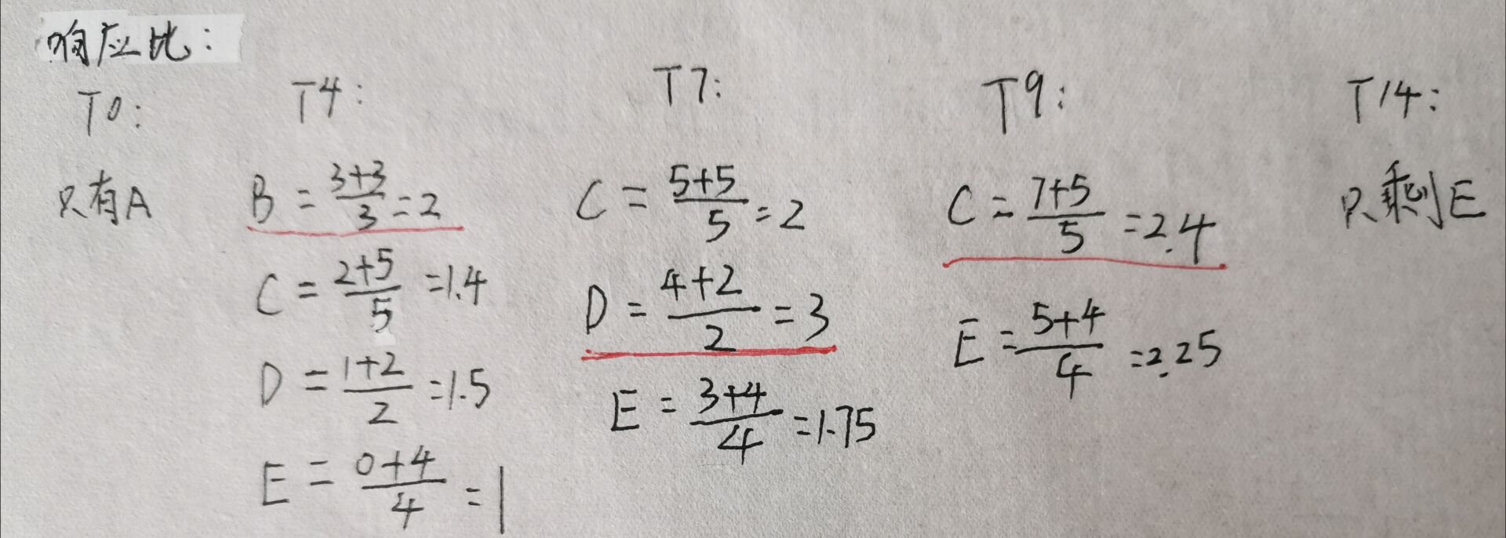

|  |  |  |  |  |  |  |  |  |
| --- | --- | --- | --- | --- | --- | --- | --- | --- |
| 进程 | 到达时间 | 服务时间 | 开始执行时间 | 完成时间 | 周转时间 | 带权周转时间 | 平均周转时间 | 平均带权周转时间 |
| A | 0 | 4 | 0 | 4 | 4 | 1 | 8.4 | 2.38 |
| B | 1 | 3 | 4 | 7 | 6 | 2 |
| C | 2 | 5 | 9 | 14 | 12 | 2.4 |
| D | 3 | 2 | 7 | 9 | 6 | 3 |
| E | 4 | 4 | 14 | 18 | 14 | 3.5 |

**分析：**

高响应比优先调度算法主要用于作业调度，该算法是对FCFS调度算法和SJF调度算法的一种综合平衡，同时考虑每个作业的等待时间和估计的运行时间。在每次进行作业调度时，先计算后备作业队列中每个作业的响应比，从中选出响应比最高的作业投入运行。

用HRRN的作业顺序为：A->B->D->C->E

HRRN比FCFS的平均时间有所改善，相比于SJF照顾到了长作业，会出现长作业饿死的情况。但每次调度之前都要做响应比计算，会增加系统开销。

**综上：**

整体来说，SJF算法的平均周转时间和平均带权周转时间最小，HRRN算法的平均周转时间和平均带权周转时间居中，FCFS算法的平均周转时间和平均带权周转时间最大。对于这个作业调度来说，用SJF算法的效率最高，用FCFS算法的效率最低。

而最高响应比优先调度算法是动态计算优先权算法，能照顾了短作业，也能考虑作业到达的先后次序。